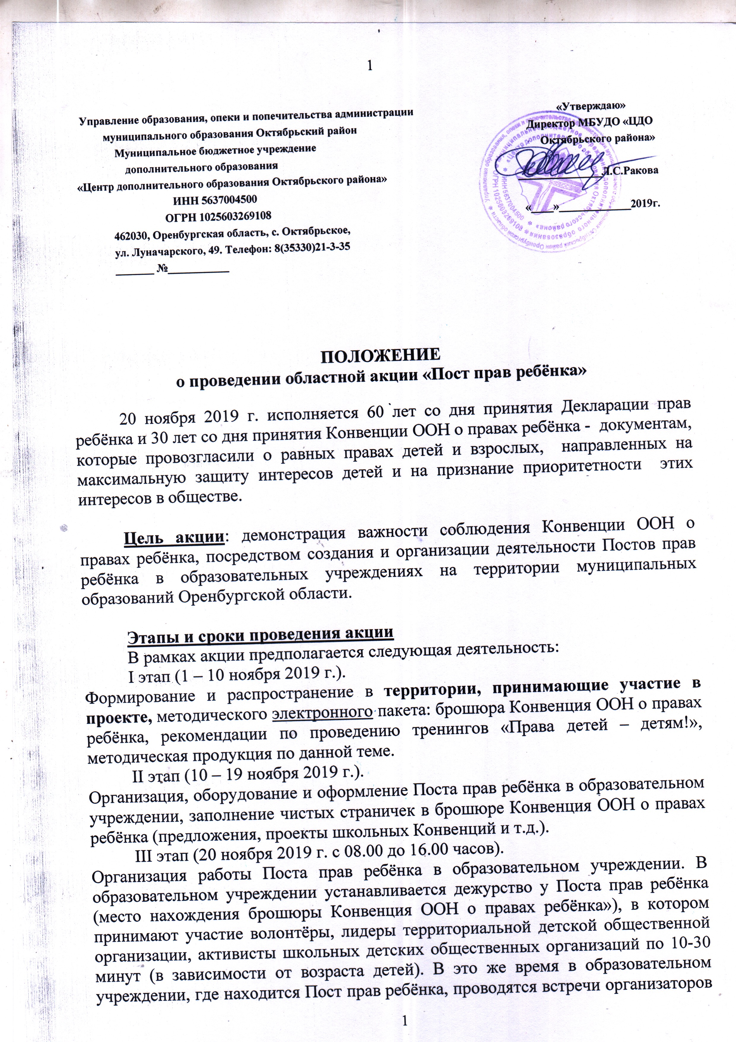

ПОЛОЖЕНИЕ

о проведении областной акции «Пост прав ребёнка»

20 ноября 2019 г. исполняется 60 лет со дня принятия Декларации прав ребёнка и 30 лет со дня принятия Конвенции ООН о правах ребёнка - документам, которые провозгласили о равных правах детей и взрослых, направленных на максимальную защиту интересов детей и на признание приоритетности этих интересов в обществе.

Цель акции: демонстрация важности соблюдения Конвенции ООН о правах ребёнка, посредством создания и организации деятельности Постов прав ребёнка в образовательных учреждениях на территории муниципальных образований Оренбургской области.

Этапы и сроки проведения акции
В рамках акции предполагается следующая деятельность:
I этап (1 – 10 ноября 2019 г.).
Формирование и распространение в территории, принимающие участие в проекте, методического электронного пакета: брошюра Конвенция ООН о правах ребёнка, рекомендации по проведению тренингов «Права детей – детям!», методическая продукция по данной теме.
II этап (10 – 19 ноября 2019 г.).
Организация, оборудование и оформление Поста прав ребёнка в образовательном учреждении, заполнение чистых страничек в брошюре Конвенция ООН о правах ребёнка (предложения, проекты школьных Конвенций и т.д.).
III этап (20 ноября 2019 г. с 08.00 до 16.00 часов).
Организация работы Поста прав ребёнка в образовательном учреждении. В образовательном учреждении устанавливается дежурство у Поста прав ребёнка (место нахождения брошюры Конвенция ООН о правах ребёнка»), в котором принимают участие волонтёры, лидеры территориальной детской общественной организации, активисты школьных детских общественных организаций по 10-30 минут (в зависимости от возраста детей). В это же время в образовательном учреждении, где находится Пост прав ребёнка, проводятся встречи организаторов Поста с делегатами образовательных учреждений территории (количество делегатов от школ определяется территорией). На встречах проходит обсуждение Конвенции ООН о правах ребёнка, вопрос соблюдения прав детей в Оренбургской области, обсуждаются проблемы детства, проводятся тренинги «Права детей – детям!».
IV этап (21 – 30 ноября 2019 г.).
Анализ работы по проекту, предоставление пакета документов (фото-видеоотчётов, других материалов по реализации акции «Пост прав ребёнка» в территории). Отчёты о проведении акции в электронной форме необходимо направить до 28 ноября 2019 года на электронный почтовый ящик dpish@bk.ru
Координатор акции: Юлдашова Т.А., справки по тел.: 21-3-35, 89228200906

